RS485-MODBUS协议
基本须知
上位机设置MODBUS通讯需要确定参数：
从站地址（slave）：传感器设备通信地址范围在1-127；
读写模式（mode）：04（读取状态参数）和16（写入控制参数）；
起始地址（add）：1000（读取开始寄存器地址）和2000（写入开始寄存器地址）；
读取个数（count）：单次读取寄存器数量；
MODBUS读取数据和写入数据是分开进行的，因此在编写上位机程序时，需进行分开处理。

通讯规格
通讯前需要设定串口的基本参数，下列参数的是建立通讯的基础。
 | 参数 | 默认设定
通信方式 | 单主站/多从站方式
工作模式 | MODBUS RTU模式 | RTU模式
接受/发送方式 | 半双工通讯模式
通信ID | 1-127可配置 | 1/127
通信速率 | 9600bps，19200bps，38400bps，576000bps，115200bps | 115200bps
数据位 | 8位 | 8位
校验位 | 无校验；奇校验；偶校验 | 无校验
停止位 | 1位；2位 | 1位

主从站通讯时序
MODBUS协议的通讯方式是单主站/多从站方式，
单播模式
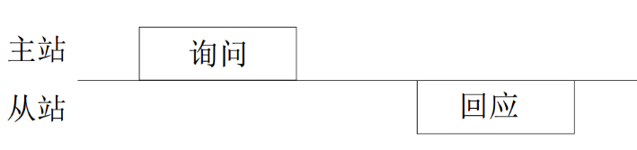

主站对 1 台从站传送询问。从站执行处理，回复回应。
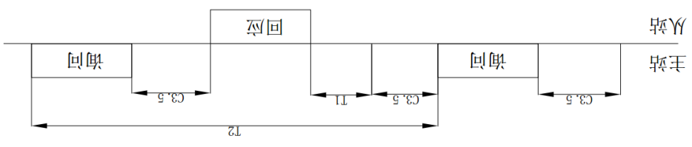

编号 | 名称 | 内容
C3.5 | 静止间隔 | 作为发送等待时间，请务必空 3.5 个字以上的间隔。3.5 字数不满则传感器无法应答。通讯速度超过 19200 bps 时，请间隔1.75 ms 以上。
T1 | 发送等待时间 | 从主站接收询问之后，从站将通讯线路切换成发送状态，到开始回复回应为止的时间。以发送等待时间10 ms。实际的发送等待时间会变成静止间隔（C3.5） +命令处理时间+发送等待时间（T1）
T2 | 通讯超时 | 可以在0.05s – 1s 时间内可配置

数据结构
写入保持寄存器数据格式
询问

从站地址
功能码
起始地址
写入寄存器个数
数据长度
数据
校验位

从站地址
功能码
写入寄存器个数
校验位
上位机
传感器
回应

- 询问信息结构

从站地址码 | 功能码 | 起始地址 | 写入寄存器个数 | 数据长度 | 数据 | 校验位
1Byte | 1Byte | 2Byte | 2Byte | 1Byte | （写入寄存器个数）*2 Byte | 2Byte

●从站地址
指定的从站地址，通过配置软件设置后的从站传感器地址；
●功能码
传感器支持的写入功能码信息如下表：
功能码 | 功能
16 | 向保持寄存器写入数据
●起始地址
从传感器写入的保持寄存器起始地址从2000开始；
●写入寄存器个数
从起始地址开始需要写入数据的寄存器个数；
●数据长度
写入寄存器的数据长度=写入寄存器个数*2数；
●数据
从起始地址开始需要写入的数据，数据量=写入寄存器个数*2Byte；
●校验位
通讯校验位。

- 回应信息结构
从站接受到询问信息后，进行回应，回应数据如下：
从站地址码 | 功能码 | 起始地址 | 写入寄存器个数 | 校验位
1 Byte | 1 Byte | 2 Byte | 2Byte | 2 Byte

●从站地址
指定的从站地址，通过配置软件设置后的从站传感器地址；
●功能码
传感器支持的写入功能码信息如下表：
功能码 | 功能
16 | 向保持寄存器写入数据

●起始地址
从传感器写入保持寄存器的起始地址，从2000开始；
●写入寄存器个数
从起始地址开始写入数据的寄存器个数；
●校验位
通讯校验位。
读取输入寄存器数据格式
回应
询问
从站地址
功能码
读取寄存器数据长度
数据
校验位

从站地址
功能码
起始地址
读取寄存器个数
校验位

传感器
上位机

- 询问信息结构
从站地址码 | 功能码 | 起始地址 | 读取寄存器个数 | 校验位
1 Bye | 1 Bye | 2Bye | 1Byte | 2Byte

●从站地址
指定的从站地址，通过配置软件后设置的从站传感器地址；
●功能码
传感器支持的读取功能码信息如下表：
功能码 | 功能
04 | 从输入寄存器读取数据
●起始地址
从传感器读取的寄存器起始地址，从1000开始；
●读取寄存器个数
从起始地址开始读取的寄存器数量；
●校验位
通讯校验位。

- 回应信息结构
从站接受到询问信息后，进行回应，回应数据如下：
从站地址码 | 功能码 | 读取寄存器数据长度 | 数据 | 校验位
1 Byte | 1 Byte | 1 Byte | （读取寄存器个数）*2 Byte | 2 Byte

●从站地址
指定的从站地址，通过配置软件设定的从站传感器地址；
●功能码
传感器支持的读取功能码信息如下表：
功能码 | 功能
04H | 从输入寄存器读取数据

●读取寄存器数据长度
上位机需要读取的寄存器数据长度；
●数据
上位机需要读取的寄存器的数据，由于一个寄存器为2Byte，此段数据长度为读取寄存器个数*2 Byte；
●校验位
通讯校验位。

寄存器定义
写入保持寄存器功能（功能码16）
寄存器地址 | 写入值 | 内容
2000 | 00 - 01 | 传感器工作模式  00：通道指定模式  01：智能通道选择模式
2001 | 00 - 63 | 通道指定模式下控制传感器通道值  1-63
2002 | -180-180 | 智能通道选择模式下的切换角度值
2003 | -300-300 | 智能通道选择模式下的切换速度值
2004 | 00 - 04 | 智能通道选择模式下的通道组编号  0-4
读取输入寄存器功能（功能码04）
寄存器地址 | 读取值 | 内容
1000 | 00 - 63 | 传感器当前通道值
1001 | 00 – 01 | 传感Out1输出状态  与参数设置项传感器输出逻辑相关：  常闭方式（默认）  00：检测到物体；  01：未检测到物体  常开方式  01：检测到物体；  00：未检测到物体；
1002 | 00 – 01 | 传感器Out2输出状态  与参数设置项传感器输出逻辑相关：  常闭方式（默认）  00：检测到物体；  01：未检测到物体  常开方式  01：检测到物体；  00：未检测到物体；
1003 | 00 – 01 | 传感器Out3输出状态  与参数设置项传感器输出逻辑相关：  常闭方式（默认）  00：检测到物体；  01：未检测到物体  常开方式  01：检测到物体；  00：未检测到物体；
1004 | 0-7 | 显示传感器当前状态，值范围在00-07；  00：传感器正常状态；  01-07：传感器故障状态；

发送数据举例
设置传感器参数
通信地址 | 01
RS485通信波特率 | 115200
RS485校验位 | 无校验
RS485停止位 | 1位

读取传感器当前通道数据

发送数据报文(HEX)，上位机数据发送，保持发送周期100ms ；
01 04 03 E8 00 05 B0 79 |  |  |  | 01：传感器通信地址；  04：当前功能码读取；  03 E8：起始通信寄存器地址1000；  00 05：从起始通信地址开始连续读取5个寄存器；  B0 79：校验位；
传感器回应数据
01 04 0A 00 01 00 01 00 01 00 01 00 00 A0 2D
数据解析
 | 01 04 0A | 01: 传感器通信地址；  04：当前读取功能码；  0A：返回的数据长度10Byte；
数据显示1000起始地址开始，1个寄存器占用2Byte数据长度 | 00 01 | 00 01 | 00 01 |  | 00 01 | 00 00
寄存器地址 | 1000 | 1001 | 1002 |  | 1003 | 1004
 | 当前传感器通道为1号通道 | OUT1输出信号 | OUT2输出信号 |  | OUT3输出信号 | 传感器当前状态

写入控制传感器通道数据

发送数据报文(HEX)，上位机数据发送，保持发送周期100ms ；

01 10 07 D0 00 02 04 00 00 00 01 19 03 |  |  | 01：传感器通信地址；  10：当前功能码写入；  07 D0：起始通信寄存器地址2000；  00 02：从起始通信地址开始连续写入2个寄存器；  04： 写入数据长度；  19 03：校验位；
  00 00 | 00 01
  2000 地址数据控制传感器通道指定模式 | 2001 地址数据控制传感器通道切换到01号通道值
传感器回应数据
01 10 07 D0 00 02 41 45
数据解析
 | 01 04 0A | 01: 传感器通信地址；  10：当前写入功能码；  07 D0：写入起始地址2000；  00 02：写入2个寄存器数据；  41 51：检验位；

C语言CRC校验函数
cBuffer：计算CRC校验码的数组。
iBufLen：该数组的长度。
unsigned int CRC_Verify(unsigned char *cBuffer, unsigned int iBufLen)
{
unsigned int i, j; //#define wPolynom 0xA001
unsigned int wCrc = 0xffff;
unsigned int wPolynom = 0xA001;
/*---------------------------------------------------------------------------------*/
for (i = 0; i < iBufLen; i++)
{
wCrc ^= cBuffer[i];
for (j = 0; j < 8; j++)
{
if (wCrc &0x0001)
{ wCrc = (wCrc >> 1) ^ wPolynom; }
else
{ wCrc = wCrc >> 1; }
}
}
return wCrc;
}

